Урок биологии «Свертываемость крови»
Цель урока:
- изучить процесс свертывания крови, его механизм и этапы;
- познакомиться с заболеваниями, возникающими при нарушении этого процесса.
Оборудование: медиапроектор, интерактивная доска, компьютер.
Ход урока
Мы продолжаем знакомство с кровью и сегодня на уроке нам предстоит познакомиться с уникальным защитным механизмом – свертываемостью крови, а также рассмотреть заболевания, возникающие при нарушениях этого механизма.
(В тетрадях записываем число и тему урока. Одновременно на интерактивной доске демонстрируется страница 1).
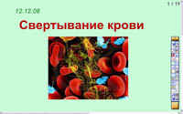
Необходимыми условиями жизнедеятельности организма являются: жидкое состояние крови и замкнутость кровяного русла. (Рассказ по странице 2 , схема 1).
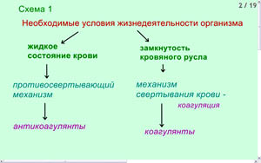
Знакомясь с форменными элементами крови, мы говорили, какие из них участвуют в процессе свертывания крови. Назовите их. (Тромбоциты).
Задание 1. Выберите из предложенных признаков те, которые характерны для тромбоцитов (страница 3). Ученики выбирают и перетаскивают термины в таблицу.
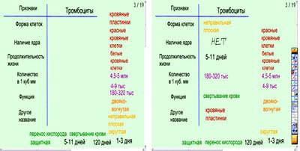
Что такое свертываемость крови? (На доске открывается страница 4). Ученики записывают определение в биологический словарь.
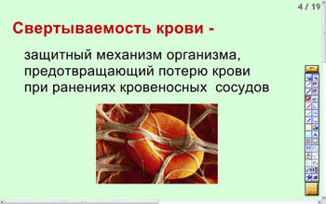
Какие фазы выделяют в этом механизме? (Страница 5). Учитель дополняет схему стрелками и необходимыми записями. Учащиеся записывают ее в тетрадь.
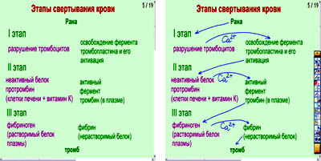
Обязательными элементами крови, которые должны присутствовать в плазме, кроме ионов кальция и витамина К, являются факторы свертывания крови – ферменты. Сейчас известно 13 факторов, которые работают на определенных стадиях механизма свертывания. Учитель на доске, а ученики в тетради дописывают факторы свертываемости крови.
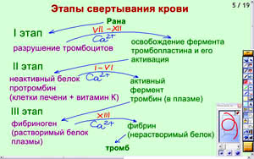
В качестве иллюстрации рассмотренного процесса посмотрим анимацию, показывающую образование тромба. (Демонстрация цифрового образовательного ресурса “Свертывание крови” [1]).
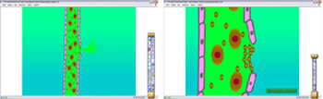
Нарушение механизма свертываемости крови происходит при недостаточном синтезе факторов. Причиной этому могут послужить заболевания печени, перенесенный гепатит (желтуха), лекарственный дизбактериоз, наступивший вследствие передозировки антибиотиков. Организм дает сбой… Но – немного истории. (Демонстрация фрагмента из документального телефильма “Цесаревич Алексей: история жизни и смерти” [2]).
Чего же так боялась Аликс Гессенская, будущая Александра Федоровна – жена российского императора Николая II? Давайте пройдемся по истории одной из королевских семей. (Страница 6).
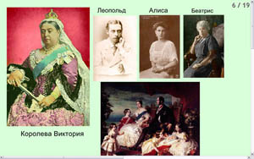
1837 год. 18-летняя Александрина Виктория становится королевой Англии. Счастливое замужество рождение семерых детей. Что еще надо молодой женщине? Как гром среди ясного неба прозвучало сообщение врачей – через несколько месяцев после рождения восьмого ребенка – сына Леопольда – мальчик болен неизлечимой болезнью – гемофилией. Виктория удивлена. В 17-ти поколениях ее предков этой болезни не было.
В настоящее время установлено, что ген гемофилии появился у королевы в результате спонтанной мутации, причину которой никто не может объяснить.
Кроме сына Леопольда, умершего в результате несчастного случая – он повредил колено, и внутреннее кровотечение не смогли остановить, злополучный ген получили две из четырех дочерей Виктории – Алиса и Беатрикс, одна из которых стала матерью будущей российской императрицы. Аликс Гессенская боялась родить больного наследника.
Чем же опасна гемофилия? Можно ли ее вылечить? Рассказ учителя о заболевании и его встречаемости в России, Воронежской области, Воронеже. О некоторых методах лечения. (С использованием страниц 7 – 10 интерактивной доски).
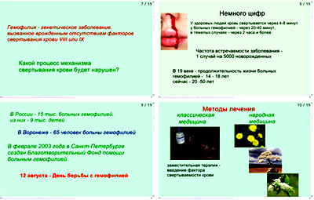
Давайте еще раз вспомним механизм свертывания крови.
(Используется цифровой образовательный ресурс – интерактивная схема “Этапы свертывания крови” [1], с помощью которой ученики последовательно расставляют стадии свертывания крови).
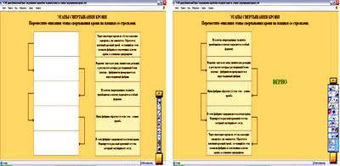
Противоположностью гемофилии является повышенная свертываемость крови, известная как тромбофлебит. Причин развития этого заболевания много (страница 11). Опасность появления тромбов заключается в том, что тромб, образовавшись в сосудах головного мозга, может привести к инсульту, в сосудах сердца – к инфаркту (страница 12).
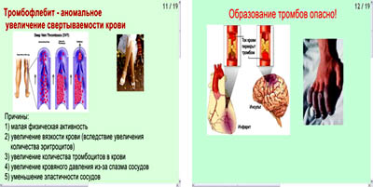
(Прежде чем переключиться на следующую страницу, учитель включает функцию доски “Шторка” - кнопка “Непрозрачный экран” - и переходит к странице 13).
Можно ли узнать, есть ли у вас предрасположенность к образованию тромбов. Ответьте на некоторые вопросы. (Учитель открывает шторку на половину страницы 13).
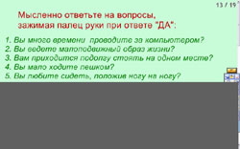
Если вы ответили “да” хотя бы на два вопроса, значит опасность образования тромбов у вас велика. К счастью, можно предупредить развитие заболевания. Как вы думаете, как? (Учитель открывает всю страницу 13 и рассказывает о профилактике тромбозов).
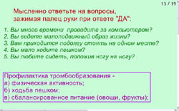
Организм тоже помогает нам справиться со спонтанным образованием тромбов в сосудах. Для этого в крови действует противосвертывающий механизм. (Страница 14). Возвращаемся к схеме 1 и дописываем вещества антикоагулянты.
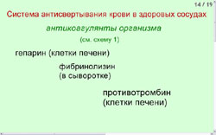
Противосвертывающие вещества широко применяются в медицине: для консервации крови, при лечении варикозов, геморроя, для профилактики тромбозов.
Самым древним и самым известным антикоагулянтом является гирудин, выделяемый шейными железами медицинской пиявки. (Стр. 15).
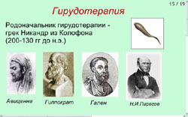
Родоначальником гирудотерапии считают грека Никандра из Колофона (200-130 гг. до н.э.). Труды по гирудотерапии (науки о лечении пиявками) писали Гиппократ, Авиценна, Гален. Великий русский хирург Пирогов писал, что “использовал не менее 100 пиявок для лечениях раненых”.
Любой врач в России 18-19 веков всегда носил при себе баночку с пиявками. Кровопускание считалось одним из самых эффективных способов лечения.
Какое же действие оказывает гирудин на организм? (Страница 16. После рассказа учителя с использованием страницы 16, включить функцию “Шторка”).
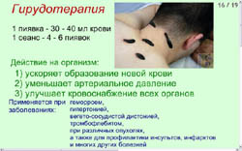
Сегодня на уроке мы разобрали действие защитного механизма свертывания крови, поговорили о значении антикоагулянтов в нашем организме, познакомились с заболеваниями, связанными со сбоем в системе свертывания крови.
Давайте проведем небольшую проверку ваших знаний, и оценим их. Выполните тест, выбрав один правильный ответ. (Страница 17. Шторка постепенно открывает вопросы. Страница 18 - проверка выполнения задания).
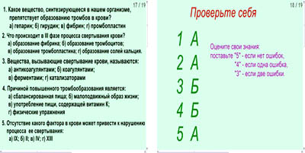
Страница 19. Дифференцированное домашнее задание, исходя из полученной оценки по тесту.
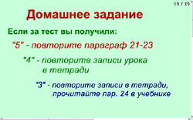
Литература
- Любимова З.В., Маринова К.В. Биология. Человек и его здоровье: Учеб. для учащихся 8 кл. общеобразовательных учреждений. – М.: Гуманит. изд. центр ВЛАДОС, 2003.
- Источники информации, использованные при подготовке и проведении урока: www.school-collection.edu.ru – Единая коллекция Цифровых Образовательных Ресурсов.
- www.1tv.ru – Первый канал. (Документальное кино. Архив).
- www.russtv.ru – Русское Православное ТВ.
- www.kultura-portal.ru – Электронная газета “Культура-Портал”.
- www.ru.wikipedia.org – Википедия. (Гемофилия. Свертывание крови).
- www.medkurs.ru - Факторы свертывания крови.
- www.epochtimes.ru – Великая эпоха – международный информационный проект.
- www.med-service.ru – Медицинский портал.
- www.hemophilia.ru – Общество больных гемофилией. Всероссийское общество гемофилии.
- www.clinlab.info – Плазменные факторы свертывания крови.
- www.krugosvet.ru – Энциклопедия “Кругосвет”.
- www.dic.academic.ru – Словари и энциклопедии на “Академике”.

Урок биологии на тему: «Свертываемость крови»

Учитель биологии МБОУ «Лицей №2 г.Мамадыш» Мамадышского муниципального района РТ

